文件版本：2021年5月 第1版

**蓝光切胶仪**

**操作说明书**

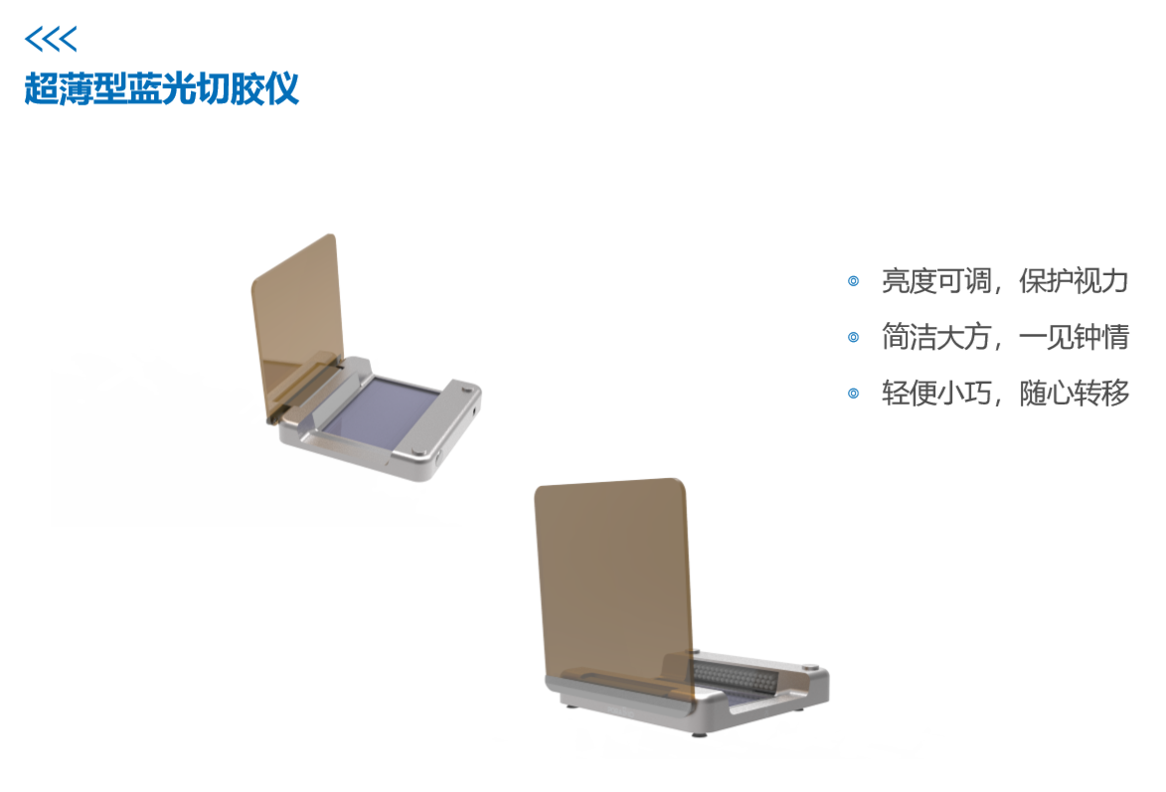

1.产品简介

蓝光切胶仪QJY-470 采用全进口LED蓝光激发灯源，寿命长，并创造性地加入了可调节光强度功能，最大程度保证显示条带亮度适中。用于清晰地观察染色凝胶中的核酸及蛋白，切胶，取代传统紫外透射仪。

2.重要提示

在使用切胶仪之前请仔细阅读安装说明。本仪器主要用于临床和实验室观察凝胶中含染色体的核酸及蛋白，只能由专业人士操作。琥珀酸滤光器提供一定的蓝光保护，只涉及用于保护在仪器前操作的人员，用于清晰地观察染色凝胶中的核酸及蛋白。

3.仪器安装

按照以下操作打开切胶仪包装和保护罩

1. 首先移除顶部泡沫材料；

装箱清单

|  |  |  |  |
| --- | --- | --- | --- |
| 序号 | 项目名称 | 型号规格 | 数量 |
| 1 | 切胶仪 | QJY-470 | 1台 |
| 2 | 电源适配器 | DC24V 1A | 1个 |
| 3 | 雕刻刀 |  | 1把 |
| 4 | 出厂检验报告 |  | 1份 |
| 5 | 操作手册 |  | 1份 |
| 6 | 合格证 |  | 1份 |
| 包装/日期： 检验/日期: | | | |

1. 从2块泡沫外壳中取出切胶仪置于稳定水平面上；
2. 移除透明玻璃观察表面和琥珀色滤光器的保护膜。

4.使用注意事项

* 不要把液体直接倒在切胶仪上；
* 不要阻塞通风口；
* 使用后立即关闭电源；
* 放在适当的位置防止伤害操作者；
* 切胶仪的样品表面是一块用于切割凝胶的玻璃板。使用后可用漂白或者工业酒精清理切胶仪表面；
* 切胶仪配有热保护以防止过热；
* 操作是确保一直佩戴一次性手套；

5.产品参数

|  |  |
| --- | --- |
| 观察面 | 70mm×160mm |
| 波长 | 470nm |
| 琥珀色滤光片 | 采用5mm琥珀色滤光器 |
| LED排列 | 矩阵体统双面照明 |
| LED寿命 | 100000h |
| 电源 | DC24V 1A |
| 相配最大凝胶尺寸 | 100mm×150mm |
| 尺寸 | W210mm×D210mm×H42mm |
| 重量 | 1.2kg |

6.安装使用

本仪器必须置于工作台上。周围保留100mm的空间以避免能阻碍通风的障碍物。

将本仪器连接到电源上，适配器提供24v直流电压。

7.使用切胶仪

将凝胶/样品置于透明玻璃区域，建议带上手套防止皮肤直接接触凝胶和染料。打开开关，单元内的LED灯开始在玻璃支持物上发光，旋动调光旋钮，调节到适当的光强。观察样品或切割条带后，关闭切胶仪。